桃園市110年度國民中小學推動閱讀教育計畫
教師經典閱讀工作坊實施計畫
- 依據：
一、桃園市110年度國民中小學推動閱讀教育計畫。
- 目的：
一、型塑學生優良閱讀風氣，培養良好閱讀習慣。
二、提升教師閱讀教學知能，落實閱讀學習推動。
三、重視經典播種好書共讀，深耕文化傳承活動。
- 辦理單位：
一、主辦單位：桃園市政府教育局
二、承辦單位：元智大學、桃園市立仁美國中
- 參加對象：
一、對象：本市公私立高中、國中、國小教師。
二、名額：共計35名。
- 研習內容：
由元智大學教授帶領指導經典好書教學模式，協助教師產出創新教學策略，共同開發經典教學導讀設計，以及建立教師社群。
- 實施方式：
一、研習時間：110年7月13日（星期二）上午8時40分至下午16時。
二、課程內容：參附件1。
三、研習地點：元智大學五館六樓5606教室（320桃園市中壢區遠東路135號），參附件2與附件3。
四、研習會場配合環保政策不提供餐具與紙杯，請與會人員自行攜帶。
- 報名方式：
請逕至本市教師專業發展研習系統登錄報名，主辦單位：仁美國中。參加研習之教師在課務自理及不支領代課鐘點費原則下，得以公假登記出席。全程參與研習教師，可取得研習時數6小時。
- 本活動之相關成果與紀錄，於活動後彙整上傳至「經典閱讀網站」：http://140.138.168.123/#/
- 預期成效：
一、藉由大學、中學、小學教師交流，共同提升閱讀趣味化與興趣。
二、賦予教師對經典教學設計的使命，共創文化傳承。
三、強化大學與社區資源共享與互動，營造書香社區。
四、結合社會文化學術資源，擴大推動閱讀成效。
- 藉由教師互相交流分享教學經驗，促進教師專業成長。
- 教師經典閱讀工作坊與暑期經典閱讀營，由教育局補助。
- 本計畫陳教育局核可後實施，修正時亦同。
【附件1】
桃園市110年度國民中小學推動閱讀教育計畫
教師經典閱讀工作坊課程表
日 期  時 間 | 7月13日  (星期二) | 主講者
08:20-08:40 | 報到時間
08:40-09:00 | 始業式 | 元智大學通識教學部  梁家祺 主任
09:00-12:00 | 《弟子規》的倫理想像與副作用：  兼談當代的兒童經典教育問題  兒童讀經的倡議與興辦，在海內外華人社會風行已久，其中最有名的教材，便是《弟子規》一書。然回顧上世紀乃至之前的童蒙書目，除常見的《三字經》、《百家姓》、《千字文》、《千家詩》外，基本上未有此書。究竟《弟子規》是如何竄起？如何流行？此書內容是否有據可信？符合當代社會需求的理想經典教育又應是什麼模樣？本次講座將結合教學與生活現場，做一深入探討。 | 元智大學通識教學部  陳巍仁 助理教授
12:00-13:00 | 午餐
13:00-16:00 | 閱讀與創作—以《西遊記》、《綠野仙蹤》為例  十二年國教語文領域（國語文）課綱強調「多元識讀能力」的培養。多元識讀能力不僅包含在生活中運用語文進行理解溝通、思考批判，更重視帶領學生體察不同的社會情境及文化脈絡差異。本工作坊希望透過《西遊記》與《綠野仙蹤》的奇幻旅程，從經典中找尋閱讀的趣味，從傳統中紬繹創新的元素，最後藉由跨領域數位學習，建立平衡取向的語文教育觀。 | 元智大學中國語文學系  黃智明 助理教授
16:00 | 賦歸

【附件2】
元智大學交通資訊
◎搭乘火車
南下→內壢車站
可搭通勤電車至內壢車站下車(或搭對號快車至中壢或桃園車站下車再換搭區間車或公車)。
北上→內壢車站
新竹以北，可搭區間車至內壢車站下車(或搭對號快車至中壢或桃園車站下車再換搭區間車或公車)。
內壢站→元智大學
往北(右)步行約五分鐘，則可看見中華路與遠東路口有元智大學指示牌，右轉過平交道，再沿右邊步行約十分鐘即可抵達。
台鐵區間車發車時刻表
☆台北到內壢站通勤電車全票：新台幣51元。
★新竹到內壢站通勤電車全票：新台幣63元。
◎搭乘公車
155(原中壢5甲)、156(原中壢5乙)路公車
在中壢車站搭乘155、156路桃園客運直接坐到元智大學內。
1路公車
在中壢或桃園車站搭乘1路桃園客運，在元智大學站（中壢往桃園）或內壢火車站（桃園往中壢）下車，再沿中華路往桃園方向前行至遠東路與中華路交叉口，右轉過平交道，再沿右邊步行約十分鐘即可抵達。
208路公車
自捷運高鐵桃園站搭乘208路統聯客運公車，在元智大學站下車。
◎自行開車
北上→中壢交流道
高速公路：過中壢/新屋交流道後，靠右線行駛，準備在中壢
交流道（58公里出口）下高速公路。
南下→中壢交流道
高速公路：過中壢休息站（約54公里處）後，靠右線行駛，準備在中壢交流道（56公里出口）下高速公路。
中壢交流道→元智大學
下高速公路後順路直行約3.6公里後銜接台一線省道（即中華路）左轉往桃園方向行駛，前行約2公里後會經過內壢火車站。過內壢火車站後約五百公尺，可看見中華路與遠東路口之元智大學路標，右轉過平交道，沿右邊前行約五百公尺距離，左邊即是元智大學。
內壢交流道→元智大學
行高速公路南下五十六公里，或北上五十七公里處，下內壢交流道，經縱貫公路往桃園方向，過內壢火車站後按路標指示右轉。
南桃園交流道→元智大學
行高速公路下南桃園交流道，往南經文中路、龍壽街，或往北走國際路均可至縱貫公路右轉，往中壢方向按路標指示左轉。

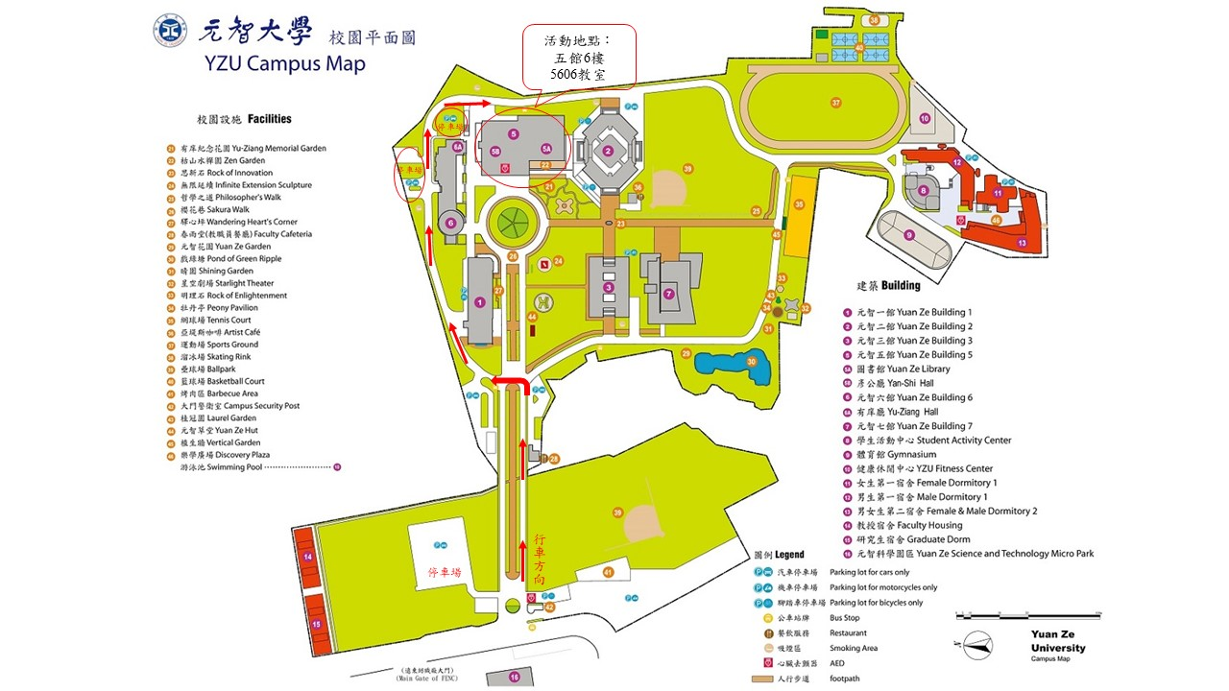

【附件2】
校園車輛通行證
2021年7月13日活動期間為利教師們參與「教師經典閱讀工作坊」活動，敬請自行列印「車輛通行證」或下載存於行動裝置（如下），進入校園前，出示通行證予警衛確認後，憑車輛通行證駛入校園。

